福島県立博物館 を見学した日： 月 日
ミッション ： 博物館でキミだけの「たからもの」をさがそう！

すてきなもの・かっこいいもの・ふしぎなもの…博物館には様々な「たからもの」があります。
その数、なんと100,000点！ このうち、展示室には約1,200点が展示されています。
このなかから、キミだけの「たからもの」を探し出して、みんなにおしえよう！

ミッションを完了するための方法
◆ステップ１ 常設展示室をよく観察して、どんなものがあるのか確認しよう
◆ステップ２ 「たからもの」の中から、キミのお気に入りを４つ探し出そう！
◆ステップ３ ナンバーワンの「たからもの」のデータをつくろう！

◆展示室をよく観察して、お気に入りを４つ探し出そう！
（わくの中に名称を書いて、見つけた場所の地図と矢印でつないでね）
れい：
赤糸おどし大よろい
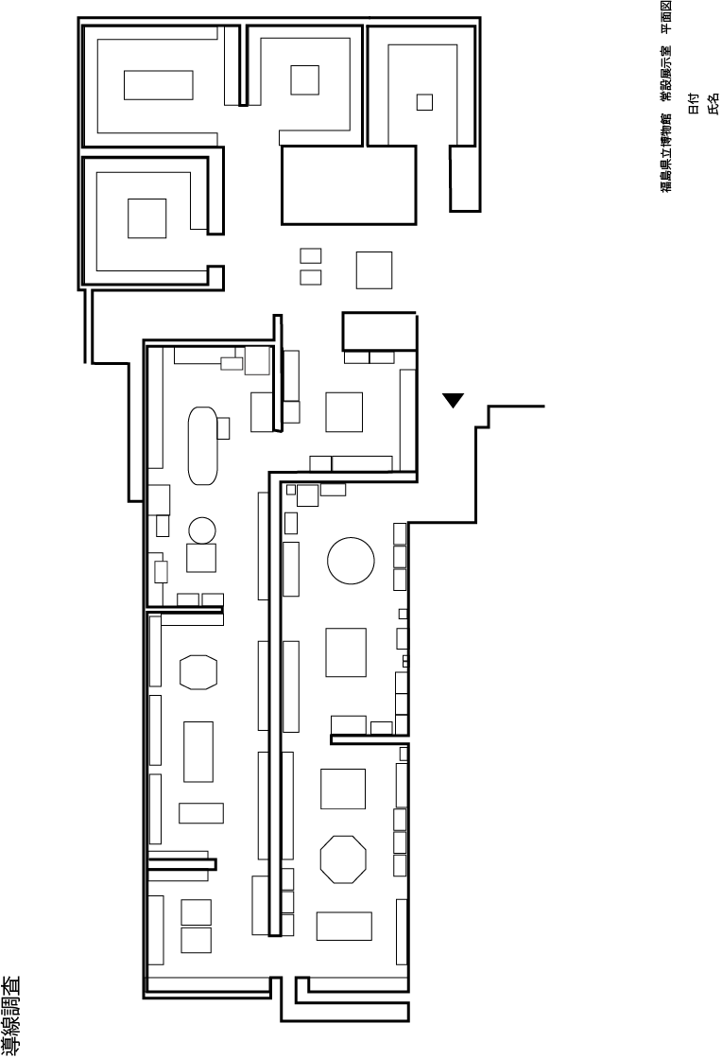

民俗
自然

Ｃ中世
Ｄ近世
Ｅ近現代
考古

Ｆ自然と人間

Ａ原始
Ｂ古代
歴史美術

このなかから、わたしが選んだナンバーワンの「たからもの」は……（次へ）

年 組 番 氏名：
◆ナンバーワンの「たからもの」データをつくろう！

名称

時代

関係する場所

スケッチには、大きさ・材料などの特ちょうもたくさん書き込もう
スケッチ

すてきなところ・ふしぎにおもったところなども書いてみよう
わかったこと

- あなたに伝えたい 私の「たからもの」一番のおすすめポイントは…
!!

ミッション・コンプリート
◇博物館の学芸員さんに、教えてほしいことがあったら書いておこう

